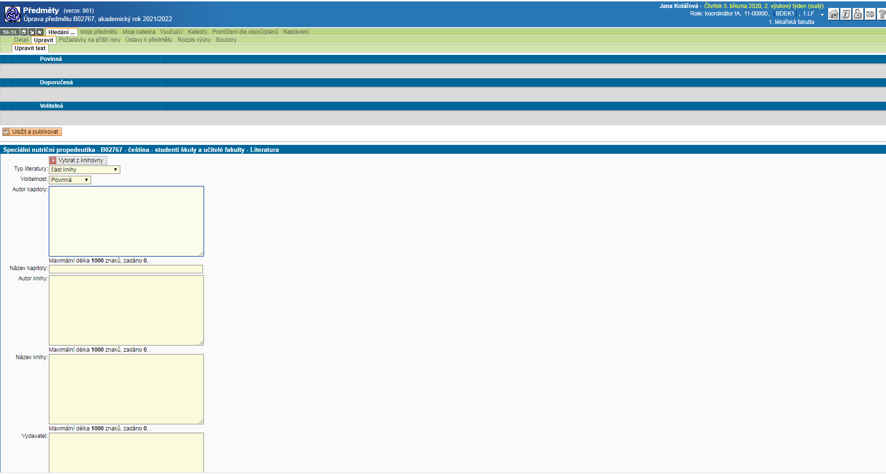
Nejprve vyberete typ literatury a poté volitelnost, dále můžete vyplnit všechna ostatní volná pole, nebo kliknout na „vybrat z knihovny“
Objeví se následující okno
Pokud znáte ISBN, stačí jej vyplnit a klikem na tlačítko „vyhledat“ se doplní publikace. Takto lze vyhledávat i dle autora nebo názvu publikace – příklad viz níže:
Klikem na tlačítko + v zeleném kroužku se propíší údaje (lze doplnit chybějící údaje „vydavatel“ nebo „místo vydání“) nebo opravit chybné údaje, bývá to většinou „počet stran“ a uložíte.
Takto pokračujete dále, až doplníte všechny potřebné povinné nebo doporučené tituly a potvrdíte vše tlačítkem „uložit a publikovat“ – viz níže.

